**PODSUMOWANIE (NOTATKA):**

1. **Każdy magnes jest dipolem, tzn. posiada dwa bieguny: północny (N) i południowy (S).**
2. **Wokół magnesu występuje przestrzeń, w której działa siła magnetyczna. Przestrzeń ta nazywana jest polem magnetycznym.**
3. **Pole magnetyczne przedstawia się symbolicznie za pomocą linii. Liniom tym nadaje się zwroty od bieguna północnego do południowego.**
4. **Bieguny jednoimienne odpychają się, a różnoimienne – przyciągają.**
5. **Jeżeli magnes przetniemy na dwie części, to każda z nich stanie się dwubiegunowym magnesem.**
6. **Przedmioty wykonane z żelaza, kobaltu, niklu lub zawierające ich domieszki są przyciągane przez magnes. Materiały te nazywamy ferromagnetykami.**
7. **Ziemia wytwarza wokół siebie pole magnetyczne. Północny biegun tego pola znajduje się blisko południowego bieguna geograficznego, a południowy biegun tego pola – w pobliżu północnego bieguna geograficznego. Oba bieguny magnetyczne bez przerwy zmieniają swoje położenie.**

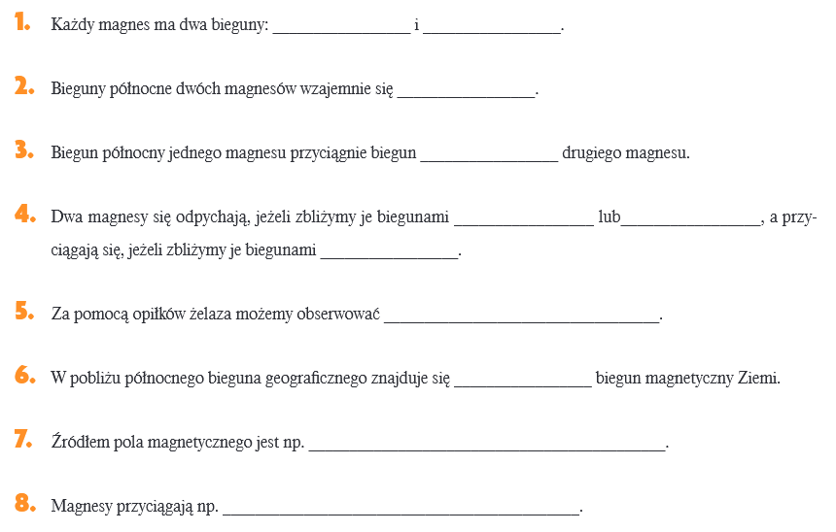

**9.**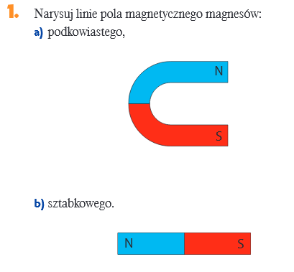

**10.**